# 北京启动锂离子电池行业规范公告申报工作

2016年1月26日，北京市经信委发布《关于开展北京地区锂离子电池行业规范公告申报工作的通知》，通知明确，符合规定的锂离子电池生产企业提出规范公告申请时，应按相关通知要求提交材料，提交的每份申请书封面应加盖企业公章，每份申请书及所附材料装订成册(一式3份)报北京市经信委电子信息产业处，同步通过工信部锂离子电池工业管理系统进行在线申报。

申请书应资料齐全并符合要求，否则不予受理。收到申请后，北京市经信委将组织初审，对经审核并符合规定的申请材料，上报工信部复核。2016年第一批申报截止日期为2016年3月10日。

**关于开展北京地区锂离子电池行业规范公告申报工作的通知**

**京经信委发〔2016〕6号**

各有关单位：

按照《关于开展锂离子电池行业规范公告申报工作的通知》(工电子函〔2016〕4号)精神，根据《锂离子电池行业规范条件》(以下简称《规范条件》)和《锂离子电池行业规范公告管理暂行办法》(以下简称《暂行办法》)的规定，为做好我市锂离子电池行业规范公告申报工作。现将有关事项通知如下：

一、北京市经济和信息化委员会负责北京地区锂离子电池行业规范公告申请材料的受理和初审工作。

二、符合《规范条件》和《暂行办法》规定的锂离子电池生产企业提出规范公告申请时，应按《暂行办法》、《规范条件》和相关通知要求提交材料，提交的每份申请书封面应加盖企业公章，每份申请书及所附材料装订成册(一式3份)报我委电子信息产业处，同步通过工信部锂离子电池工业管理系统(www.ldchy.cn)进行在线申报。

三、申请书应资料齐全并符合要求，否则不予受理。收到申请后，我委将组织初审，对经审核并符合规定的申请材料，上报工信部复核。

四、2016年第一批申报截止日期为2016年3月10日，请各有关单位在截止日前，将申请材料报送我委。

联系人：电子信息产业处 吕少辉；电话：57587801；电子邮箱：lvshaohui@bjeit.gov.cn

地址：北京市朝阳区惠新东街6号3号楼602

附件：1.[关于开展锂离子电池行业规范公告申报工作的通知](http://m.d1ev.com/statics/js/kindeditor-4.1.10/attached/file/20160126/20160126131753_23573.docx)

2.[关于印发《锂离子电池行业规范公告管理暂行办法》的通知](http://www.d1ev.com/41641.html)

3.[《锂离子电池行业规范条件》](http://www.d1ev.com/39942.html)

4.[锂离子电池行业规范公告申请书](http://m.d1ev.com/statics/js/kindeditor-4.1.10/attached/file/20160126/20160126131726_41817.doc)

附件一：  
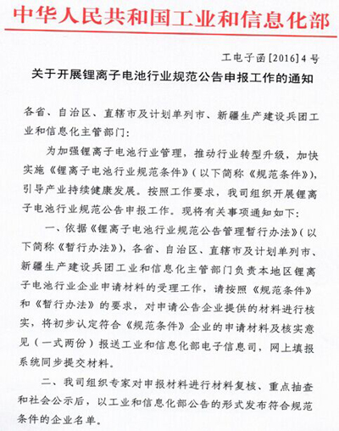

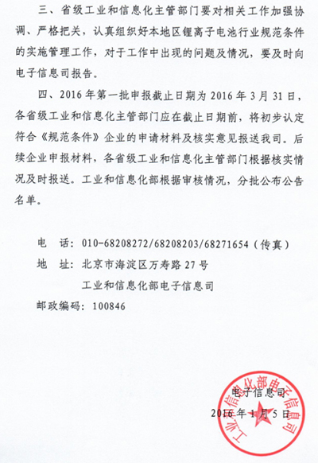

附件二、

**锂离子电池行业规范公告管理暂行办法**

**第一章 总则**

第一条 为推动锂离子电池产业健康有序发展，引导产业加快转型升级，贯彻落实《锂离子电池行业规范条件》 (以下简称《规范条件》 )，制定本办法。

第二条 各省、自治区、直辖市及计划单列市、新疆生产建设兵团工业和信息化主管部门(以下简称省级行业主管部门)负责本地区锂离子电池行业企业申请材料的受理、核实和报送工作，监督检查规范条件执行情况。

工业和信息化部负责全国锂离子电池行业规范公告管理工作，组织对企业申请材料进行复核、抽检、公示及公告，发布锂离子电池行业规范公告名单并实施动态管理。

第三条 本办法适用于中华人民共和国境内(台湾、香港、澳门地区除外)所有类型的锂离子电池行业生产企业，主要包括从事正极材料、负极材料、隔膜、电解液(含电解质)、单体电池、电池组等生产的企业。

**第二章 申请与审核**

第四条 申请公告的企业应具备以下条件：

(一)具有独立法人资格；

(二)符合国家产业政策和相关发展规划；

(三)符合《锂离子电池行业规范条件》；

(四)遵守国家法律法规，无重大违法行为。

第五条 符合本办法第四条所列条件的企业可自愿向所在地省级行业主管部门提出公告申请，填报《锂离子电池行业规范公告申请书》 (附后)，同时通过工业和信息化部锂离子电池行业管理系统(www.ldchy.cn)进行在线申报。

申请企业应当对申请材料真实性负责。

第六条 申请材料应包括以下内容：

(一)锂离子电池行业规范公告申请书；

(二)营业执照副本；

(三)项目备案或核准文件；

(四)项目用地权证或用地审批文件；

(五)项目环评批复文件、环保竣工验收文件；

(六)高新技术企业资质或省级以上研发中心、技术中心证明文件，有关发明专利证明文件；

(七)经审计的上一年度财务审计报告；

(八)第三方机构产品检测报告(近 1 年内)；

(九)质量管理体系相关证明文件；

(十)环境管理体系相关证明文件；

(十一)安全生产、职业健康安全管理等证明文件；

(十二)其他相关证明材料。

上述材料各需提供一份，且(二)至(十二)项材料，需提供企业盖章确认的复印件。

第七条 对申请材料齐全、符合规定的，省级行业主管部门予以受理。对申请材料不全的，应在 10 个工作日内一次性告知申请企业需要补充的全部内容。省级行业主管部门自收到申请材料起 20 个工作日内，

将核实且符合规定的申请材料以正式文件报送工业和信息化部(电子信息司)。

第八条 工业和信息化部收到企业申请材料之日起 60 个工作日内，组织有关行业机构和专家，采用材料复查和现场抽查的方式完成复核。符合规范条件的企业名单，在工业和信息化部网站上进行公示；经公示无异议的企业，以工业和信息化部公告形式予以公布。

第九条 工业和信息化部在受理和审核过程中可以对申

请企业有关情况进行实地查验，查验工作应当指派两名以上工作人员进行。申请企业应当配合查验工作。

**第三章 监督与管理**

第十条 进入公告名单的锂离子电池企业(以下简称公告企业)要严格按照《规范条件》的要求组织生产经营活动，并对照规范条件要求开展自查，每年 3 月 31 日前通过工业和信息化部锂离子电池行业管理系统(www.ldchy.cn)提交上年度自查报告，同时向工业和信息化部递送纸质材料 1 份。

自查报告是监督检查公告企业执行《规范条件》情况的重要依据，包括以下主要内容：企业生产经营情况、产品进出口情况；质量管理、安全生产、节能降耗、环境保护等制度建设及运行情况；法人代表、股权或资本金、主要产品品种及生产能力等变更情况。

第十一条 公告企业出现下列情况之一时，需及时提出变更申请，经省级行业主管部门核实后，报送工业和信息化部：企业名称变化，企业合并、分立或兼并重组，企业产能产线发生较大变化，企业搬迁新址，其他重大变化。

第十二条 省级行业主管部门对公告企业保持规范条件情况进行监督核实。每年 4 月 30 日前将上年度监督结果报送工业和信息化部。

第十三条 欢迎和鼓励社会监督。任何单位或个人发现正在申请规范公告或已公告的锂离子电池企业有不符合本办法有关规定或《规范条件》有关要求的，可向各级工业和信息化主管部门举报。

第十四条 已经公告企业有下列情况之一的，省级行业主管部门责令其限期整改。

(一)不能保持《规范条件》要求的；

(二)填报资料有弄虚作假行为的；

(三)拒绝接受监督检查的；

(四)发生重大安全事故、重大环境污染事故的；

(五)违反法律、法规和国家产业政策规定的。

整改不合格，或者发生重大质量事故以及停产超过 1 年的，工业和信息化部撤销其公告资格。工业和信息化部拟撤销企业公告资格的，应提前告知有关企业，听取企业的陈述和申辩，视情况组织专家进行论证。被撤销公告资格的企业，经整改合格 1 年后方可重新提出公告申请。

第十五条 工业和信息化部组织或委托第三方检测机构，对公告企业产品进行抽查。抽查不合格的企业，将通报并责令其予以整改；一年之内连续两次抽查不合格的企业，视为不能保持《规范条件》要求。

**第四章 附则**

第十六条 本办法自 2016 年 1 月 1 日起实施，由工业和信息化部负责解释。

附件三：

